

Semestrálna práca z predmetu   
*vývoj aplikácií pre mobilné zariadenia*

FInance Data Manager

**Vypracoval**: Michal Poprac

**Študijná skupina**: 5ZYS21

**Akademický rok:** 2024/2025 V Žiline dňa 1.5.2025

Obsah

Úvod 2

Prehľad podobných aplikácií 2

Analýza navrhovanej aplikácie 4

Návrh architektúry aplikácie 4

Návrh vzhľadu obrazoviek 5

Analýza implementovanej aplikácie 9

Analýza používateľského rozhrania 9

Analýza strednej (validačnej) vrstvy aplikácie 10

Analýza jadra aplikácie (backendu) 10

Architektúra aplikácie 11

12

Použité knižnice 13

Používateľský scenár (Usage Flow) 14

Zoznam zdrojov pri implementácií 14

Zoznam zdrojov 14

# Úvod

**Finance Data Manager** bude aplikácia určená na jednoduchú prácu s rôznymi finančnými dátami, ako sú akcie. Používateľom poskytne možnosť vizualizácie údajov prostredníctvom grafov a tabuliek. Súčasťou aplikácie budú aj matematické modely na identifikáciu trendov v dátach a ich predikciu.

Aplikácia bude klásť dôraz na minimalistický a elegantný dizajn, pričom hlavným cieľom je intuitívnosť a prehľadnosť poskytovaných funkcií.

Tému som si vybral, pretože som už v minulosti vytváral podobnú aplikáciu v inom programovacom jazyku. **Kotlin** ponúka rozsiahle knižnice na matematické modelovanie a vizualizáciu dát, čo umožní efektívnu implementáciu požadovaných funkcionalít. Zároveň mi táto téma pripadá originálna a predstavuje zaujímavé spojenie možnosti predikcie trendov reálnych finančných dát.

# Prehľad podobných aplikácií

Ako príklad podobných aplikácií som vybral nasledovné, ktoré slúžia na podobné účely:

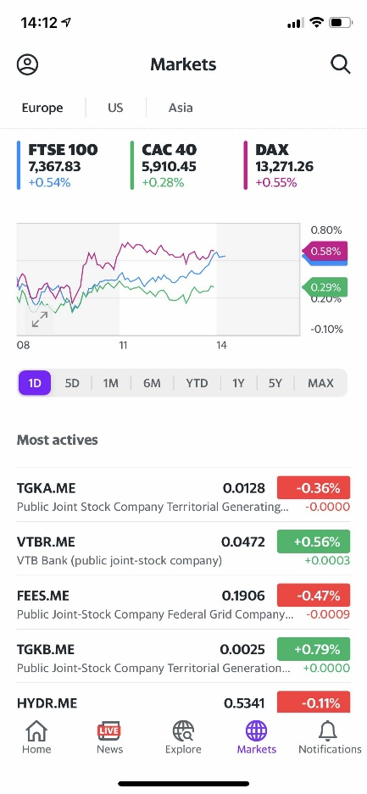**Yahoo Finance** – Umožňuje sledovať finančné trhy, analyzovať akcie a zobrazovať dáta vo forme grafov.

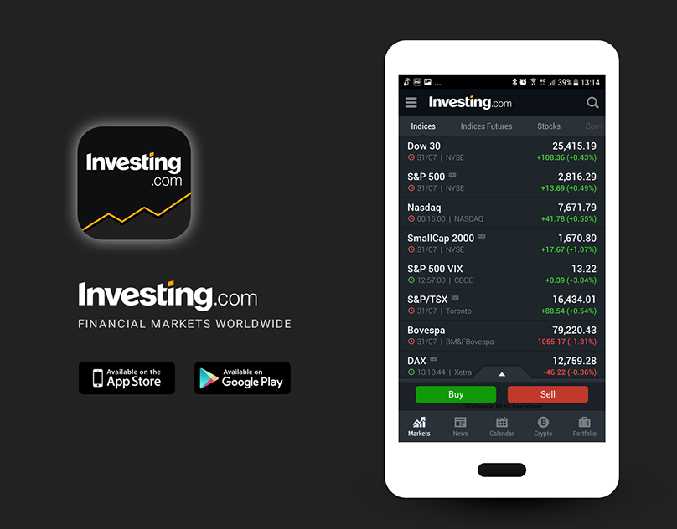**Investing.com** – Poskytuje nástroje na analýzu trhových trendov, ekonomické kalendáre a technické indikátory.

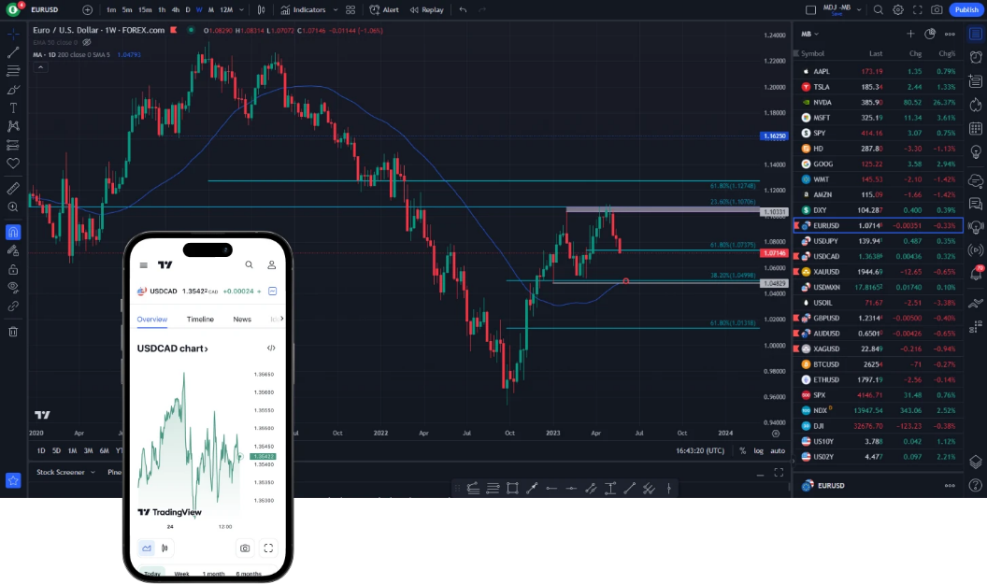**TradingView** – Obsahuje pokročilé grafické nástroje na analýzu trhových dát a podporuje predikčné modely.

Tieto aplikácie ma inšpirovali najmä v oblasti vizualizácie dát a analytických funkcií, ktoré by som chcel integrovať aj do **Finance Data Manager**.

# Analýza navrhovanej aplikácie

Možné použitie aplikácie zahŕňa napríklad:

**Analýza vývoja akcií a investícií**

* Používateľ si môže vizualizovať historický vývoj cien akcií vo forme grafov.
* Aplikácia umožní vykonávať **polynomiálnu aproximáciu** trendov a predikovať budúce ceny.
* Pomocou **MA (Moving Average)** a **AR (AutoRegression)** modelov môže používateľ filtrovať výkyvy a analyzovať dlhodobé trendy.

Aplikácia **Finance Data Manager** bude primárne slúžiť na vizualizáciu finančných dát vo forme grafov a tabuliek, ako bolo uvedené vyššie. Okrem vizualizácie bude podporovať aj matematické modely na analýzu dát, napríklad:

* **Polynomiálnu aproximáciu** na identifikáciu trendov v dátach.
* **Predikciu na základe aproximácie**, umožňujúcu odhad budúceho vývoja.
* **Modely MA (Moving Average) a AR (Autoregression)**, ktoré budú slúžiť na filtráciu a predikciu dát.

Aplikácia bude získavať aktuálne finančné dáta prostredníctvom API, čím sa zabezpečí ich aktuálnosť a relevantnosť. O vizualizáciu údajov sa postarajú špecializované knižnice určené na tento účel.

Súčasťou aplikácie bude aj **databáza používateľov**, v ktorej budú uložené ich účty (prihlasovacie údaje), preferované matematické modely a ďalšie nastavenia.

Matematické modely budú implementované s využitím vhodných knižníc, pričom ich konkrétny výber a integrácia budú podrobnejšie popísané v časti **návrh architektúry aplikácie**.

# Návrh architektúry aplikácie

Aplikácia **Finance Data Manager** bude pozostávať z nasledujúcich hlavných častí:

**1. Jadro (Backend)**

Táto časť bude zodpovedná za **spracovanie dát**, **prácu s databázou**, **volanie API** a **vytváranie matematických modelov**. Obsahovať bude nasledujúce triedy:

**DBManager** – správa databázy používateľov a ich preferencií.

**APIManager** – komunikácia s externými API na získavanie aktuálnych finančných dát.

**Model** (supertrieda) – základná trieda pre všetky matematické modely, z ktorej budú dedičné triedy ako:

PolynomialApproximation – polynomiálna aproximácia trendu.

MovingAverageModel – model kĺzavého priemeru (MA).

AutoRegressionModel – autoregresný model (AR).

**DataManager** – centrálna trieda, ktorá bude riadiť spoluprácu medzi vyššie uvedenými triedami.

**2. Stredná vrstva**

Táto vrstva bude zabezpečovať **validáciu požiadaviek** z frontendu a **kontrolu dát** prichádzajúcich z jadra aplikácie. Slúži ako sprostredkovateľ medzi klientskou časťou a backendom. Obsahovať bude:

**RequestManager** – validácia požiadaviek používateľa a správa komunikácie medzi frontendom a backendom.

**3. Frontend**

Používateľské rozhranie, kde sa budú zobrazovať **grafy, tabuľky, modely a vizualizácie dát**. Táto vrstva bude obsahovať implementácie na interakciu s aplikáciou, vrátane:

Vizualizácie finančných dát.

Zobrazenia výsledkov matematických modelov.

Správy používateľských účtov a preferencií.

**Cieľ návrhu**

Navrhnutá **vrstvová architektúra** zabezpečí **robustnosť aplikácie**, **kontrolu vstupov a výstupov** a efektívne oddelenie jednotlivých funkčných častí. Tento prístup uľahčí **údržbu a rozšíriteľnosť aplikácie**.

Prikladám návrh knižníc, ktoré môžem použiť pre jednotlivé časti aplikácie:

|  |  |
| --- | --- |
| **Funkcionalita** | **Knižnice** |
| **Databáza** | Room, Exposed |
| **API** | Retrofit, Ktor Client |
| **Matematické modely** | Kotlin Statistics, Smile, Apache Commons Math |
| **Vizualizácia** | MPAndroidChart, AnyChart, TableView |
| **Architektúra** | Hilt, ViewModel + LiveData, Kotlin Coroutines |

# Návrh vzhľadu obrazoviek

Ako som spomenul vyššie, obrazovky aplikácie majú pôsobiť minimalistickým a elegantným dojmom a poskytovať jednoduché ovládanie. Na tento účel sa navrhuje, aby používateľské rozhranie bolo intuitívne a prívetivé.

**Prikladám príklad aktuálne už naimplementovaných obrazoviek, a to:**

**Login Screen** (Prihlasovacia obrazovka)

**New Account Screen** (Obrazovka pre vytvorenie nového účtu)

**Main Screen** (Hlavná obrazovka, zatiaľ len hrubý návrh bez pridania ďalších elementov)

**Graph Page** (Obrazovka na zobrazenie a výber dát a prácu s mat. Modelmi)

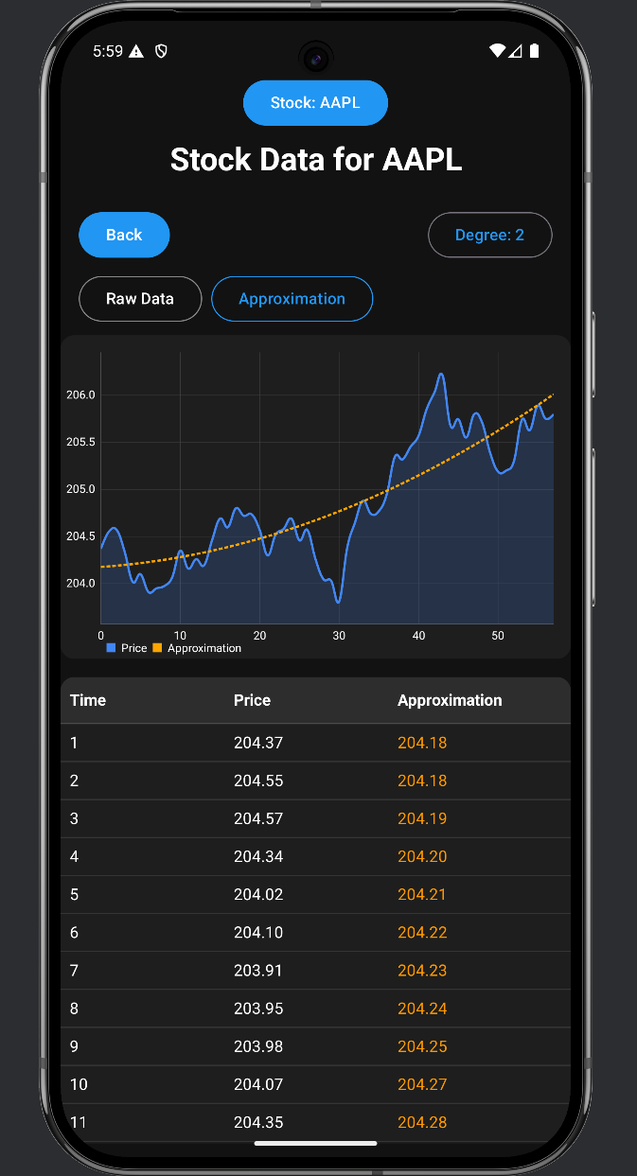

Ako ďaľšie obrazovky by som chcel pridať:

**Settings:** ( Zoznam nastavení pre používateľa )

**Prípadne ďaľšie obrazovky rozširujúce funkcionality aplikácie**

# Analýza implementovanej aplikácie

Finálna verzia implementovanej aplikácie zodpovedá pôvodne stanoveným požiadavkám definovaným v analytickej časti. Aplikácia pôsobí elegantne a používateľovi ponúka širokú paletu nástrojov na prácu s dátami spolu s intuitívnym a prehľadným používateľským rozhraním.

Popis jednotlivých častí aplikácie je uvedený v nasledujúcich častiach tohto dokumentu.

# Analýza používateľského rozhrania

Používateľské rozhranie pôsobí jednoduchým a elegantným dojmom, pričom dominuje tmavá farebná schéma. Štruktúra jednotlivých obrazoviek je navrhnutá konzistentne, rovnako ako ich ovládanie, čo prispieva k lepšej orientácii používateľa. Aplikácia kladie dôraz na používateľskú voľnosť a flexibilitu pri práci s dátami, no zároveň obsahuje množstvo kontrolných mechanizmov, ktoré v prípade potreby jasne a zrozumiteľne upozornia na chyby alebo nevhodné vstupy. Tým sa zabezpečuje spoľahlivosť a správnosť spracovávaných údajov.

Ako príklad prikladám prihlasovaciu obrazovku.

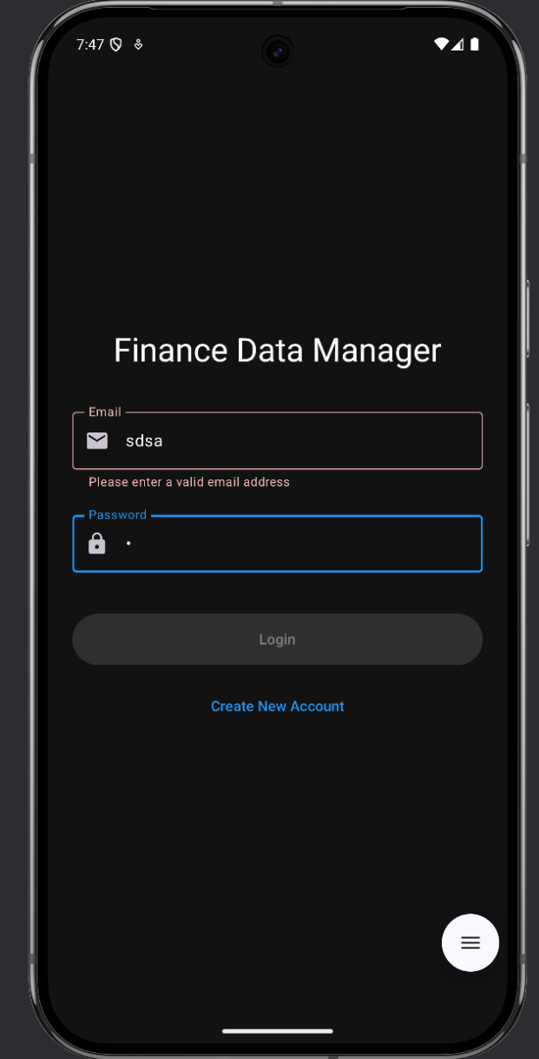

# Analýza strednej (validačnej) vrstvy aplikácie

Stredná vrstva predstavuje kľúčový aspekt celej aplikácie, pretože zabezpečuje sprostredkovanie medzi klientskou časťou (frontendom) a logikou aplikácie (backendom). Jej hlavnou úlohou je validácia toku požiadaviek a dát v oboch smeroch – od používateľa k jadru aplikácie aj späť. Táto vrstva zaručuje, že sa k backendu dostávajú len korektne spracované a overené údaje, a zároveň chráni používateľa pred nesprávnymi alebo neočakávanými výstupmi.

Dôležitou vlastnosťou tejto vrstvy je jej schopnosť abstrahovať komunikáciu medzi frontendom a backendom tak, že je možné jednu z týchto častí nahradiť bez potreby zásahu do druhej. Vďaka tomu je architektúra aplikácie flexibilná, modulárna a lepšie udržiavateľná.

Stredná vrstva je navrhnutá jednotne a systematicky – pre každú obrazovku alebo funkcionalitu používateľského rozhrania existuje adekvátne spracovanie vo forme samostatného funkčného objektu, čo zabezpečuje konzistenciu, opakovateľnosť a jednoduchšiu správu kódu.

Príklad – stredná vrstva pre prihlasovaciu obrazovku

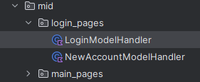

# Analýza jadra aplikácie (backendu)

Táto časť aplikácie predstavuje centrálnu implementáciu všetkej logiky súvisiacej so získavaním, spracovaním a uchovávaním dát, ako aj tvorbou dátových modelov. Jadro aplikácie je striktne oddelené od používateľského rozhrania, s ktorým nekomunikuje priamo – všetka výmena informácií prebieha prostredníctvom definovaných rozhraní v strednej (validačnej) vrstve. Tým sa zabezpečuje modularita a možnosť nezávislého vývoja či výmeny komponentov.

**Funkcie a komponenty backendu:**

* **Logika spracovania dát:** Implementácia algoritmov, matematických modelov a pravidiel na transformáciu vstupov na požadované výstupy.
* **Tvorba dátových modelov:** Definovanie štruktúr, ktoré reprezentujú jednotlivé entity v aplikácii (napr. používateľ, záznam, výpočet).
* **Správa databáz:** Prístup k relačným alebo súborovým databázam, operácie CRUD (create, read, update, delete) a optimalizácia dotazov.
* **API klient:** Zabezpečuje externú komunikáciu s inými systémami alebo službami (napr. na import dát).
* **Autentifikačné rozhranie:** Komunikácia s databázou používateľov, overovanie prístupových údajov a správa bezpečnostných mechanizmov.

Takto navrhnutý backend zaručuje vysokú úroveň bezpečnosti, znovupoužiteľnosti kódu a udržiavateľnosti aplikácie. Vďaka presne definovanému rozhraniu medzi vrstvami je zároveň možné backend prispôsobiť rôznym typom klientskych aplikácií bez potreby zásahov do jeho vnútorného fungovania.

# Architektúra aplikácie

Ako je spomenuté vyššie, aplikácia je rozdelená do troch hlavných úrovní, pričom každá z nich plní špecifické úlohy v rámci celkovej architektúry:

**Prezentačná vrstva (UI):** Slúži na interakciu s používateľom. Zabezpečuje zobrazenie výstupov a zber vstupov cez intuitívne rozhranie. Používateľ prostredníctvom nej ovláda funkcionalitu aplikácie, pričom UI samotné neobsahuje žiadnu aplikačnú logiku.

**Stredná vrstva (validačná):** Predstavuje sprostredkovateľa medzi používateľským rozhraním a aplikačnou logikou. Jej úlohou je kontrolovať korektnosť údajov, filtrovať nevhodné požiadavky a zabezpečiť bezpečný a spoľahlivý prenos medzi ostatnými vrstvami. Táto vrstva podporuje modularitu a uľahčuje udržiavateľnosť systému.

**Backendová vrstva (jadro aplikácie):** Obsahuje hlavnú logiku aplikácie – realizuje výpočty, spracováva dáta, komunikuje s databázou a externými systémami. V tejto vrstve sú implementované dátové modely, výpočtové moduly a funkcionalita zabezpečujúca konzistentné fungovanie celej aplikácie.

Táto viacvrstvová architektúra zabezpečuje nielen čisté oddelenie zodpovedností, ale aj lepšiu bezpečnosť, testovateľnosť a flexibilitu pri rozvoji aplikácie.

# 

# Použité knižnice

Aplikácia využíva viacero moderných knižníc a komponentov, ktoré výrazne uľahčujú vývoj, zvyšujú čitateľnosť kódu a zabezpečujú moderný a konzistentný používateľský zážitok.

**Android Framework & Jetpack**

* **AndroidX Activity** – správa životného cyklu aktivít v súlade s modernými architektonickými odporúčaniami.
* **Jetpack Compose** – deklaratívny nástroj na tvorbu používateľského rozhrania v prostredí Kotlin.
* **Compose Navigation** – komponent pre navigáciu medzi obrazovkami v Compose prostredí.
* **AndroidX ViewModel** – uchovávanie dát medzi zmenami konfigurácie (napr. rotácia obrazovky).
* **AndroidX Lifecycle** – umožňuje reagovať na zmeny životného cyklu komponentov, čím zvyšuje efektivitu správy zdrojov.
* **Material Design 3** – moderné komponenty a vizuálne štýly pre konzistentný dizajn podľa Google zásad.

**Kotlin Libraries**

* **Kotlin Coroutines** – efektívne riadenie asynchrónnych úloh a vlákien.
* **Kotlin StateFlow** – reaktívny nástroj na sledovanie a riadenie stavov v rámci aplikácie.
* **Kotlin DataFrame** – knižnica na prácu s tabuľkovými dátami v štýle podobnom Pandas.

**Networking & Data**

* **Retrofit** – REST klient pre efektívnu komunikáciu s externými API.
* **Room Database** – moderný ORM nástroj na ukladanie a správu lokálnych údajov vo forme relačnej databázy.

**Vizualizácia**

* **MPAndroidChart** – vizualizácia dát prostredníctvom grafov.
  + **LineChart**, **LineData**, **LineDataSet** – komponenty pre vykresľovanie čiarových grafov vrátane konfigurácie dátových množín a ich vlastností.

**Utilities**

* **Android Utils** – pomocné nástroje na spracovanie vzorov, logovanie a zjednodušenie opakujúcich sa operácií.
* **Android Graphics** – nástroje na prácu s farbami a grafickými prvkami.

# Používateľský scenár (Usage Flow)

* **Prihlásenie alebo registrácia používateľa**

Používateľ sa prihlási alebo vytvorí nový účet.

* **Zobrazenie hlavných dát na dashboarde**

Po prihlásení sa zobrazí hlavná obrazovka s trhovými dátami a vývojom cien akcií.

* **Analýza akcií pomocou nástrojov aplikácie**

Aproximačné modely – zobrazenie priebehu aproximácie vrátane MSE (Mean Squared Error).

Klzavý priemer (moving average) – aplikácia filtrovania s vlastnými parametrami (napr. veľkosť okna).

Autoregresívne modely (AR) – generovanie predikcií budúceho vývoja cien na základe historických dát.

* **Nastavenie cenových upozornení**

Používateľ si môže nastaviť alerty na sledované akcie podľa vlastných kritérií.

* **Prijímanie notifikácií**

Pri splnení podmienok alertu používateľ dostane notifikáciu priamo v aplikácii.

# Zoznam zdrojov pri implementácií

Github Copilot: https://github.com/features/copilot

Geeksforgeeks: https://www.geeksforgeeks.org/

Kotlin dokumentácia: <https://kotlinlang.org/>

Android developers: <https://developer.android.com/kotlin>

# Zoznam zdrojov

!!Niektoré časti textu boli preformulované pomocou umelej inteligencie!!

[Kotlin/Native libraries | Kotlin Documentation](https://kotlinlang.org/docs/native-libraries.html)